Medal „Cracoviae Merenti” dla profesora Stefana Dousy
Profesor Stefan Dousa z Wydziału Architektury Politechniki Krakowskiej został uhonorowany przez Radę Miasta Krakowa brązowym medalem „Cracoviae Merenti”. Uroczystość wręczenia medalu odbyła się w środę 16 października w krakowskim magistracie podczas specjalnej sesji Rady Miasta Krakowa.
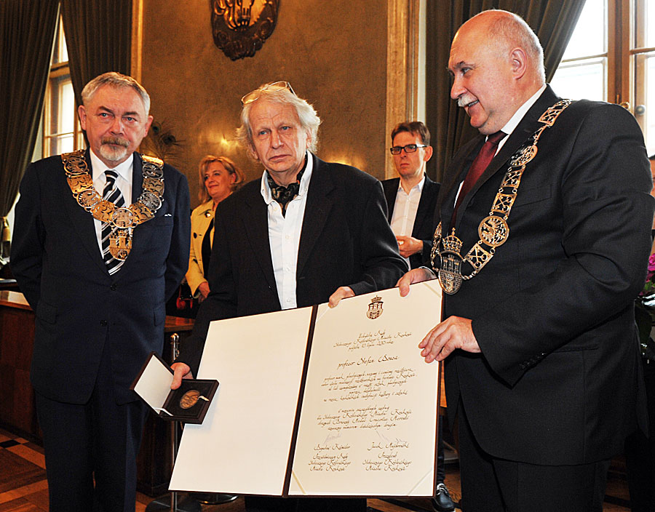
Na zdjęciu, prof. Stefan Dousa z prezydentem Krakowa Jackiem Majchrowskim i przewodniczącym krakowskiej Rady Miasta Bogusławem Kośmiderem / fot. Jan Zych.

Profesor Stefan Dousa od 1971 roku pracuje na Wydziale Architektury Politechniki Krakowskiej, obecnie w Zakładzie Rysunku, Malarstwa i Rzeźby. Jest znanym i cenionym artystą rzeźbiarzem.
W Krakowie znajduje się wiele jego dzieł. To m.in. pomniki „Obrońcom Krzyża w Nowej Hucie”, „Ofiarom Komunizmu” na Cmentarzu Rakowickim oraz Erazma Jerzmanowskiego w Prokocimiu, popiersia Jana Pawła II, ks. Jerzego Popiełuszki i marszałka Józefa Piłsudskiego w Parku Jordana. Prof. Dousa jest także autorem fontanny na placu Szczepańskim. Od 35 lat przewodniczy Radzie Programowej Galerii Politechniki Krakowskiej, jest współzałożycielem Fundacji Promocji Miasta Krakowa. Jego prace wystawiane były na kilkudziesięciu wystawach w kraju i zagranicą.
Medal "Cracoviae Merenti", ustanowiony przez RMK w 1992 roku, przyznawany jest w uznaniu szczególnych zasług dla Stołecznego Królewskiego Miasta Krakowa. Z wnioskami o jego przyznanie występuje Kapituła Medalu, w skład której wchodzą: prezydent Krakowa, metropolita krakowski oraz rektor Uniwersytetu Jagiellońskiego.
Decyzję o przyznaniu profesorowi Dousie „Cracoviae Merenti” podjęła Rada Miasta na posiedzeniu 10 lipca br.
http://www.pk.edu.pl/index.php?option=com_content&view=article&id=156:medal-cracoviae-merenti-dla-profesora-stefana-dousy&catid=8&Itemid=405&lang=pl

